Technická zpráva na akci :

„ Odstranění vlhkosti a oprava omítek suterénu - MŠ Kláštěrní, odloučené pracoviště Husova 991/35, Liberec “
---------------------------------------------------------------------------------------------------------------

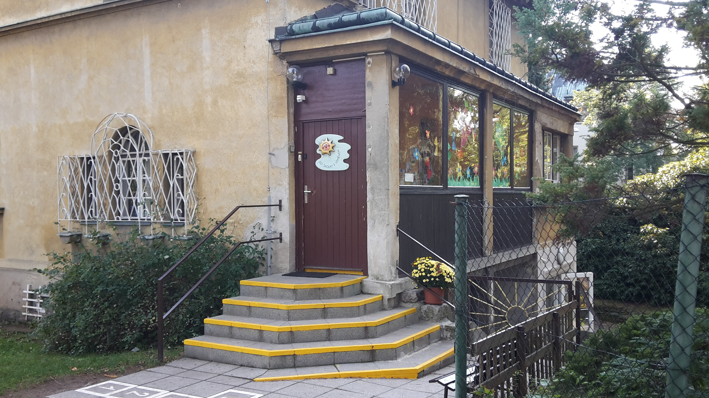

září 2015 Vypracoval : Boris Weinfurter

Zadavatel :

Magistrát Města Liberec, odbor majetkové správy, oddělení správy objektů a zařízení, pan Vladimír Vavřena

Výchozí podklady :

Informace od zadavatele, místní prohlídka a informace od uživatele objektu, fotodokumentace a zaměření.

Popis současného stavu :

V současné době jsou stávající omítky suterénu budovy v nevyhovujícím stavu. Vzhledem k absenci izolace zdiva proti zemní vlhkosti tato vzlíná do výše 1-2 m, místy až pod strop , dochází k výkvětům solí a degradaci omítek . V prostoru suterénu se nachází zázemí školky ( kuchyně, sklady, kotelna , WC atd ) a ordinace DC Sluníčko. Některé místnosti jsou opatřeny keramickým obkladem, na podlaze dlažba nebo beton, zdivo cihlené s vnějším kamenným obkladem

Rozsah navrhovaných prací a technické řešení :

V předstihu zajistí uživatel objektu vyklizení od nábytku a vybavení, vystěhování zařízení kuchyně, zabezpečení kotlů proti poškození prachem a oddělení prostoru schodiště proti šíření prachu do 1. NP provede zhotovitel. Práce budou zahájeny odsekáním pásu keramických obkladů nad podlahou na vnějším i vnitřním zdivu. Následně bude obvodové i vnitřní zdivo odizolováno nízkotlakou injektáží silikovou mikroemulzí např Weber.tec 940 E. Pro dobrou funkci izolace nutno dodržet schválený technologický postup ( těsnící malta, vyvrtání a vyčištění otvorů u podlahy po cca 12 cm, předinjektáž, injektáž, zpět začištění otvorů ). Tuto izolaci provádět převážně z vnitřního líce objektu cca 10-20 cm nad podlahou. Po jejím provedení doplnit zpět pás keramického obkladu, keramický sokl z dlažby bude ponechán původní
Veškeré degradované omítky okopat, lokální poruchy ( chodba, kuchyně, DC Sluníčko atd ) opravit sananční omítkou. V místech kde je omítka degradovaná v rozsahu celé stěny ( obvodové zdivo pod úrovní terénu ) - sklady, prádelny, kotelna provést vyrovnávku podkladu a následně pro zajištění jeho odvětrání aplikovat nopovou folii s nakašírovanou plastovou mřížkou např DEKDREN S 8. Tuto opatřit nahoře i dole ( pod stropem a nad keramickým soklem ) provětrávacím profilem a omítnout. V rozsahu potřebném pro provedení opravy omítek budou demontována a zpět osazena tělesa UT, vypínače a zásuvky elektro atd.
Ocelové zárubně degradované působením vlhkosti vybourat a osadit nové, u dřevěných tyto opravit odstraněním původního nátěru a natřít novým paropropustným. Po dokončení prací celé prostory suterénu včt DC Sluníčko nově vymalovat a to paroprospustným nátěrem v barevnosti dtto původní ( upřesní uživatel ), provést úklid a zpět osadit vybavení kuchyně, mrazáky a lednice ve skladu.

Veškerý stavební odpad bude odvežen a uložen na řízené skládce, s odpady bude nakládáno dle zákona č. 185/2001 Sb. a zák.č. 188/2004 Sb v platném znění. Uskladnění materiálu a zařízení staveniště je možné v prostorách školky, kontejner na stavební odpad možno umístit v těsné blízkosti školky. Přístup do suterénu je dveřmi z přilehlého dvora. Oddělení prostoru ( schodiště do 1. NP ) provede vhodným způsobem zhotovitel v rámci zařízení staveniště. Práce budou provedeny v kvalitě dle platných ČSN, během provádění dodržovat platná ustanovení BOZP.

Závěr :

Dodavatel prací bude určen ve výběrovém řízení, doba provedení lze předpokládat cca 4 týdny

v Libereci Boris Weinfurter
29.9.2015

příloha :

- položkový rozpočet slepý ( výkaz výměr )

